LEGO– конструирование в коррекционном процессе
Игра является неотъемлемым спутником детства. Обучение посредствам игры является как раз таким способом психолого- педагогической помощи. Каждый ребенок любит и хочет играть, но не каждый может научиться это делать самостоятельно, да еще и не с каждой игрушкой. Отечественными психологами и педагогами (Н.Д. Соколова, Г.В. Косова, О.П. Гаврилушкина, Е.А. Стребелева и др.) доказано, что дети, имеющие ограниченные возможности здоровья, требуют более внимательного и целенаправленного руководства игрой со стороны дефектолога, чем их нормально развивающиеся сверстники.
Как показали экспериментальные исследования, проделанные отечественными педагогами, игра в ЛЕГО эффективно содействует развитию детей с ОВЗ.
История
Датский плотник Оле Кирк Христианес в деревне Биллу основал фирму по производству деревянных игрушек; позднее фирма начала выпускать только конструкторы. Слово ЛЕГО, которое в переводе с латинского означает «я учился», «я собирал», официально зарегистрировано в Дании 1 мая 1954 г. Многолетние усилия датских педагогов, ученых и конструкторов привели к созданию разветвленной системы наборов ЛЕГО, которая нашла широкое применение во всем мире.

LEGO – одна из самых известных и распространенных ныне педагогических систем, широко использующая трехмерные модели реального мира и предметно-игровую среду обучения и развития ребенка.
Целью использования LEGO-конструирования в работе с детьми с ОВЗ является:
- овладение навыками начального технического конструирования,
- совершенствование остроты зрения,
- точности цветовосприятия,
- тактильных качеств,
- развитие мелкой мускулатуры кистей рук,
- восприятия формы и размеров объекта, пространства,
- координация «глаз- рука».
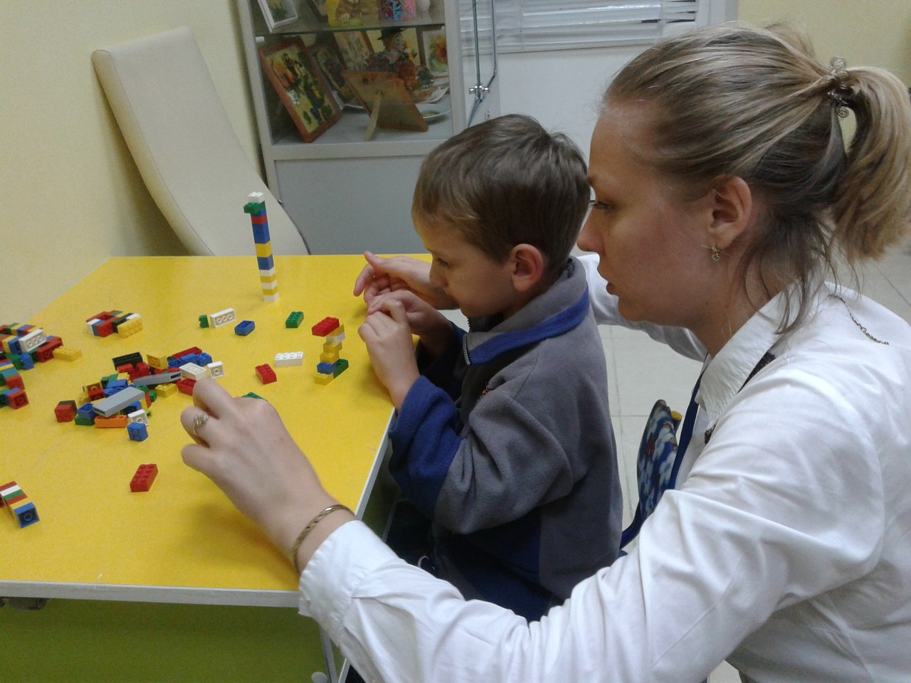
LEGO яркие, функциональные обучающие средства, способные воздействовать буквально на все органы чувств ребенка и сочетающие в себе возможности мощного влияния как на эмоциональную, так и на логическую сферы, позволяющее связывать их, быстро «строить» надежные и устойчивые «мостики» к тем навыкам и умениям, которые должен освоить ребенок.
С наборами LEGO дети увлеченно работают в надежде получить конечный результат. Ни для кого не секрет, что любой успех побуждает у ребенка желание учиться. В силу своей педагогической универсальности наборы ЛЕГО оказываются наиболее предпочтительными наглядными пособиями и развивающими игрушками. Вариантов скрепления LEGO -элементов между собой достаточно много. Например, два кирпичика 2x4 можно скрепить между собой 24 способами, что создает практически неограниченные возможности создания различных типов построек и игровых ситуаций.

Использование ЛЕГО в процессе диагностики

Важное направление применения LEGO – использование его в диагностике. Свободная конструктивно-игровая деятельность детей с LEGO позволяет не только быстрее установить контакт между дефектологом, детьми и родителями, но и полнее раскрыть некоторые особенности ребенка:
- с точки зрения сформированности эмоционально-волевой и двигательной сфер,
- выявить речевые возможности ребенка,
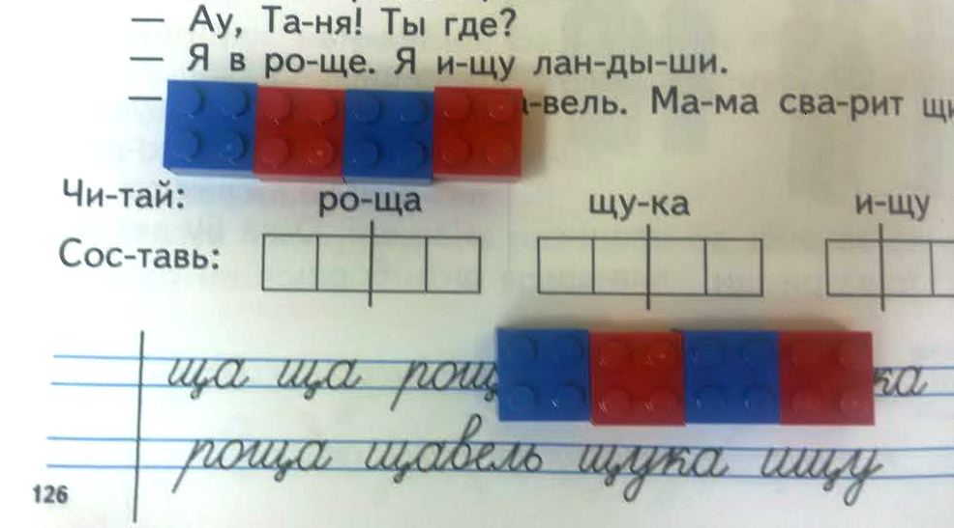
- установить уровень ребенка коммуникативности.

LEGO и русский язык
ЛЕГО – я использую при обучении обучения грамоте, русского языка. Например, при изучении и закреплении темы «Предложение. Количество слов в предложении» можно схему предложения выкладывать с помощью кирпичиков ЛЕГО. Можно определять количество гласных звуков в слове, количество слогов, составить схему слова.

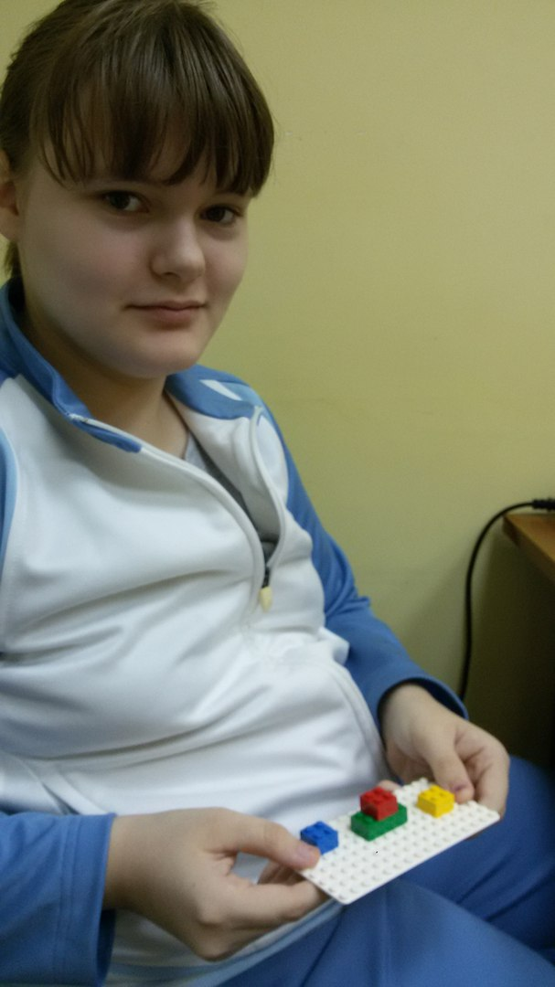
LEGO при познавании окружающего мира.
LEGO – конструкторы широко используются мною на темах «Едем, плаваем, летаем», «Мой дом».
Так же Лего помогают при формировании элементарных математических представлений
вверх, вниз, направо, налево. Кирпичики ЛЕГО применяют при сравнении предметов: столько же, больше, меньше. ЛЕГО используют при изучении увеличения и уменьшения числа на несколько единиц, состава числа. ЛЕГО применяют при изучении цифры, счет переходе через десяток, при изучении таблицы умножения, периметра и площади геометрических фигур, при изучении долей и дробей. Конструирование теснейшим образом связанно с чувственным и интеллектуальным развитием ребенка.
Дети начинают решать конструктивные задачи «на глаз»; развивают образное мышление; учатся представлять предметы в различных пространственных положениях, мысленно менять их взаимное расположение.
LEGO - при изучении пространственных представлений
Ребенку дается задание: какой кубик сверху, а какой снизу. Какого цвета кубик справа? Поставь красный кубик сверху и тд.

В процессе занятий идет работа над развитием интеллекта, воображения, мелкой моторики, творческих задатков, развитие речи, расширение словарного запаса. Применяя «LEGO» в коррекционно - развивающем и образовательном процессах, необходимо помнить о том, что оно будет являться дополнением к имеющимся в общей и специальной педагогике методическим и наглядным пособиям».
LEGO и математические представления:
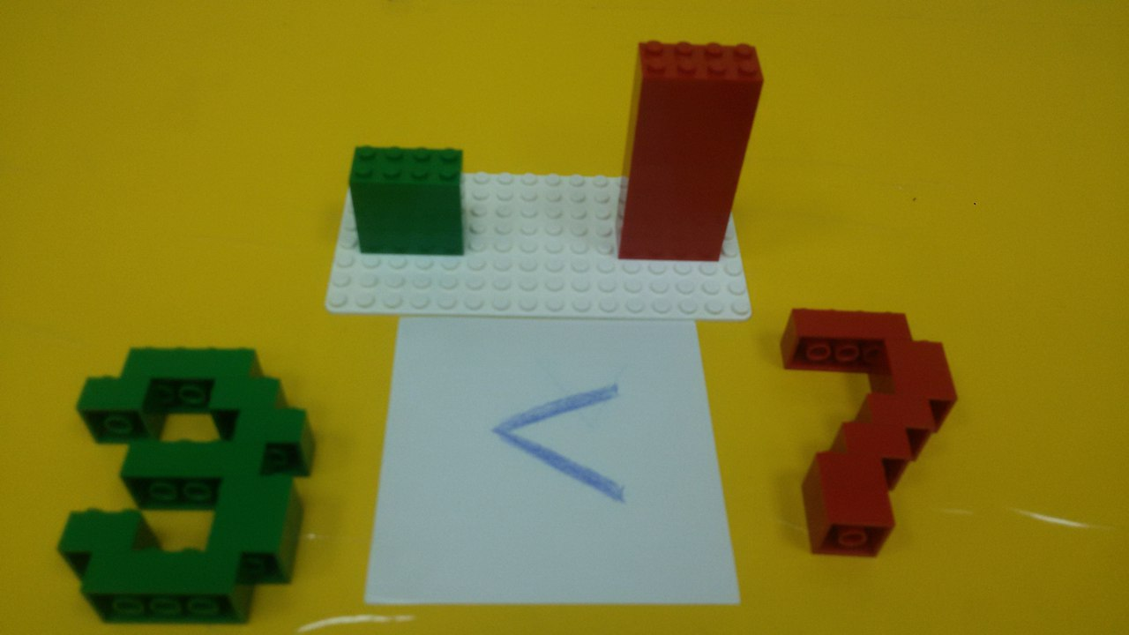
Вверх, вниз, направо, налево. Кирпичики LEGO применяют при сравнении предметов: столько же, больше, меньше. LEGO используют при изучении увеличения и уменьшения числа на несколько единиц, состава числа. LEGO применяют при изучении цифры, счет переходе через десяток, при изучении таблицы умножения, дробей.
Дети начинают решать конструктивные задачи «на глаз»; развивают образное мышление; учатся представлять предметы в различных пространственных положениях, мысленно менять их взаимное расположение.

